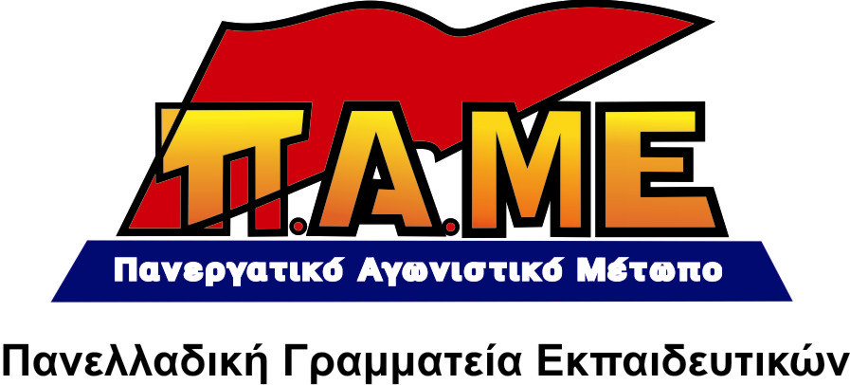
ΚΡΑΤΙΚΟΣ ΠΡΟΫΠΟΛΟΓΙΣΜΟΣ 2012
ΠΡΟΧΩΡΟΥΝ ΣΕ ΣΤΑΣΗ ΠΛΗΡΩΜΩΝ ΣΕ ΠΑΙΔΕΙΑ-ΥΓΕΙΑ
ΡΗΜΑΖΟΥΝ ΤΟ ΛΑΟ ΓΙΑ ΝΑ ΣΤΗΡΙΞΟΥΝ ΤΑ ΚΕΡΔΗ ΤΟΥ ΚΕΦΑΛΑΙΟΥ!

Ο προϋπολογισμός που κατέθεσε στη βουλή η κυβέρνηση του μαύρου μετώπου ΠΑΣΟΚ–ΝΔ–ΛΑΟΣ, με την καθοδήγηση της ΕΕ και της πλουτοκρατίας, αποτελεί εργαλείο αφαίμαξης και στραγγαλισμού εργαζομένων και συνταξιούχων. Είναι προϋπολογισμός μαζικής και ανεξέλεγκτης πτώχευσης των λαϊκών νοικοκυριών, στάσης πληρωμών σε παιδεία – υγεία – πρόνοια.
Για την παιδεία η μείωση ανέρχεται σε πάνω από ένα δις ευρώ σε σχέση με το 2009! Δραματική είναι η μείωση των κονδυλίων για τις λειτουργικές δαπάνες των σχολείων. Στην πρωτοβάθμια μειώνονται σε σχέση με πέρσι κατά 83,3% και στη δευτεροβάθμια κατά 57,8%!!! Ουσιαστικά, προχωρούν σε στάση πληρωμών, γεγονός που παραδέχτηκε δημόσια και το Υπουργείο Παιδείας. Την ίδια ώρα, αυξάνουν τα κονδύλια για την προώθηση της «δια βίου μάθησης» κατά 5εκ ευρώ! Δηλαδή, για να προωθήσουν την εκμάθηση των δεξιοτήτων που έχει ανάγκη το κεφάλαιο!
Ήδη, η κατάσταση στα σχολεία είναι εκρηκτική. Ακόμα λείπουν βιβλία, εκπαιδευτικοί. Οι σχολικές επιτροπές δεν έχουν χρήματα ούτε για να βάλουν πετρέλαιο. Τεράστια είναι τα χρέη προς τις ΔΕΚΟ. Εταιρεία παροχής φυσικού αερίου έκοψε το φυσικό αέριο σε σχολείο της Δραπετσώνας, λόγω χρεών, μέσα στο καταχείμωνο! Παιδιά, μαθητές μας υποσιτίζονται, έρχονται χωρίς μπουφάν στο σχολείο!
Η κατάσταση αυτή πρέπει να σημάνει συναγερμό! Ρημάζουν το λαό, επιβάλλουν ένα νέο εργασιακό και κοινωνικό μεσαίωνα, για να στηρίξουν τα κέρδη των μονοπωλίων, για να σώσουν την Ε.Ε. και το καπιταλιστικό σύστημα.
- Την ίδια ώρα που αυξάνονται κατά 29% οι άμεσοι φόροι για τα λαϊκά εισοδήματα, μειώνονται κατά 22% οι άμεσοι φόροι για τις επιχειρήσεις!
- Το 71% των εσόδων του κρατικού προϋπολογισμού θα δοθεί στους τραπεζίτες για την αποπληρωμή των τοκοχρεολυσίων. Οι δαπάνες για το ΝΑΤΟ αγγίζουν το 1,1 δις ευρώ, αυξημένες κατά 22,5%! Την ίδια ώρα, μόλις το 11,4 % για μισθούς και συντάξεις και το 10% για Παιδεία-Υγεία-Πρόνοια-Ασφαλιστικά Ταμεία-Συγκοινωνίες! Να που πάνε τα λεφτά. Απευθείας στην τσέπη της πλουτοκρατίας! Ούτε ένα ευρώ από τα δάνεια δεν πάει για μισθούς και συντάξεις. Να γιατί επιβάλλονται τα κάθε λογής χαράτσια! Να γιατί φορολογούνται ακόμα και τα εισοδήματα φτώχειας των 5000 ευρώ το χρόνο, να γιατί καταργούνται και κουτσουρεύονται οι όποιες φοροελαφρύνσεις είχαν απομείνει, να γιατί εξισώνεται το πετρέλαιο θέρμανσης με το πετρέλαιο κίνησης κ.α.
ΤΩΡΑ ΕΙΝΑΙ Η ΩΡΑ ΝΑ ΔΙΕΚΔΙΚΗΣΟΥΜΕ ΑΚΟΜΗ ΠΙΟ ΑΠΟΦΑΣΙΣΤΙΚΑ:
- Ούτε ένα ευρώ από την τσέπη της λαϊκής οικογένειας για τις λειτουργίες της εκπαίδευσης. Έκτακτο κονδύλι από τον κρατικό προϋπολογισμό για όλες τις ανάγκες των σχολείων.
- Αποκλειστικά δωρεάν πετρέλαιο, ρεύμα, νερό, τηλέφωνο στα σχολεία με κρατική ευθύνη. Παύση πληρωμών από τις σχολικές επιτροπές για τις πρώην ΔΕΚΟ και διαγραφή των μέχρι σήμερα χρεών.
- Έκτακτο κρατικό κονδύλι για τους Δήμους έτσι που να παρέχεται ένα γεύμα (π.χ. σάντουιτς, γάλα, χυμός) σε όλα τα παιδιά.
- Άμεση επίλυση του προβλήματος της μεταφοράς των μαθητών. Δωρεάν συγκοινωνίες για τους μαθητές.
- Δωρεάν μεταφορά σε όλα τα μέσα (και τα ακτοπλοϊκά) των εκπαιδευτικών. Δωρεάν στέγαση για τους νεοδιόριστους και συμβασιούχους εκπαιδευτικούς. Άμεση κρατική ενοικίαση σε ξενοδοχεία, καταλύματα, κ.ά. Επίδομα θέρμανσης σε όλους τους ωρομίσθιους και αναπληρωτές εκπαιδευτικούς. Ειδικά για τις παραμεθόριες περιοχές, επίδομα παραμεθορίου και στους ωρομισθίους.
- Καμιά απόλυση-καμιά εφεδρεία.

Εκβιάζουν το λαό με το ψευτοδίλλημα ευρώ ή δραχμή. Ουσιαστικά, καλούν το λαό να διαλέξει με ποιο τρόπο θέλει να χρεοκοπήσει, να οδηγηθεί στο φτώχια. Η τρομοκρατία να πέσει στο κενό. Υπάρχει λύση. Αποδέσμευση από την ΕΕ, μονομερής διαγραφή του χρέους, με το λαό στο τιμόνι της εξουσίας.

ΚΑΤΩ Η ΚΥΒΕΡΝΗΣΗ ΤΟΥ ΜΑΥΡΟΥ ΜΕΤΩΠΟΥ ΚΑΙ ΤΑ ΚΟΜΜΑΤΑ ΤΗΣ ΠΛΟΥΤΟΚΡΑΤΙΑΣ
ΚΑΜΙΑ ΘΥΣΙΑ-ΤΗΝ ΚΡΙΣΗ ΝΑ ΠΛΗΡΩΣΕΙ Η ΠΛΟΥΤΟΚΡΑΤΙΑ
Αθήνα, 2/12/2011

